Bai_3_Nhom_2_ Giao tiếp trực tuyến cơ bản

Chương 1 ( câu a ) : Ứng dụng Gmail
- Tạo nhóm liên hệ trong gmail, thử gửi email cho nhóm vừa tạo
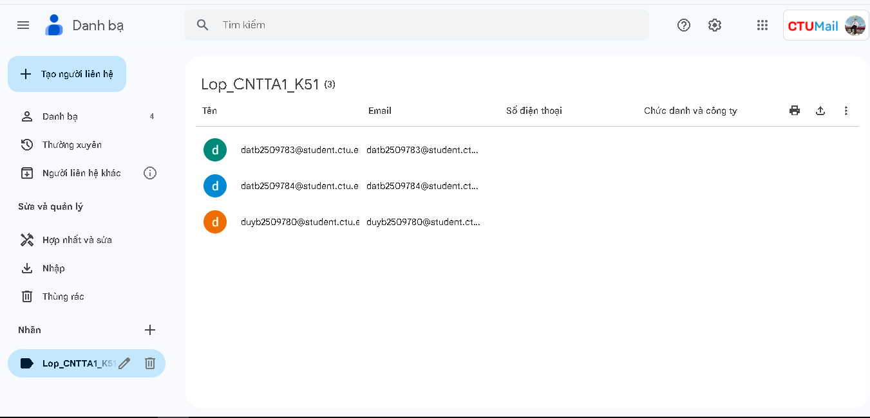
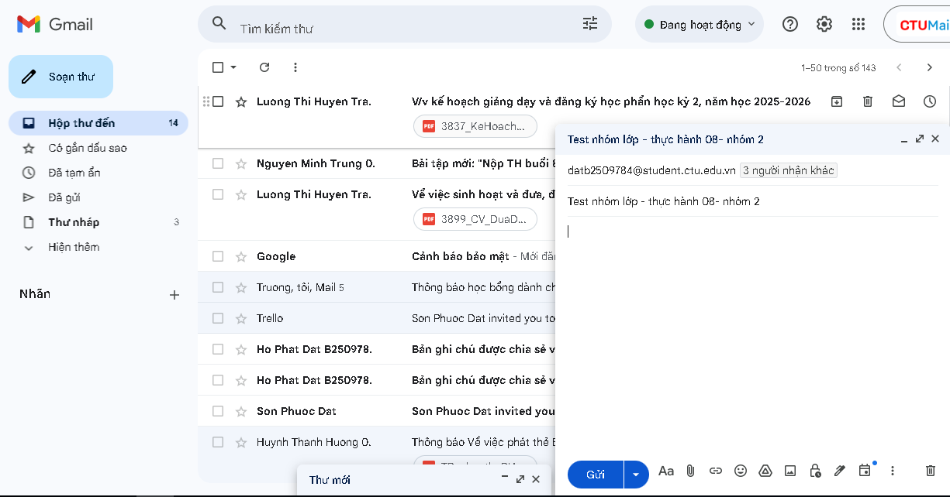
- Sử dụng bộ lọc, tìm các email từ địa chỉ lthtran@ctu.edu.vn gửi đến.
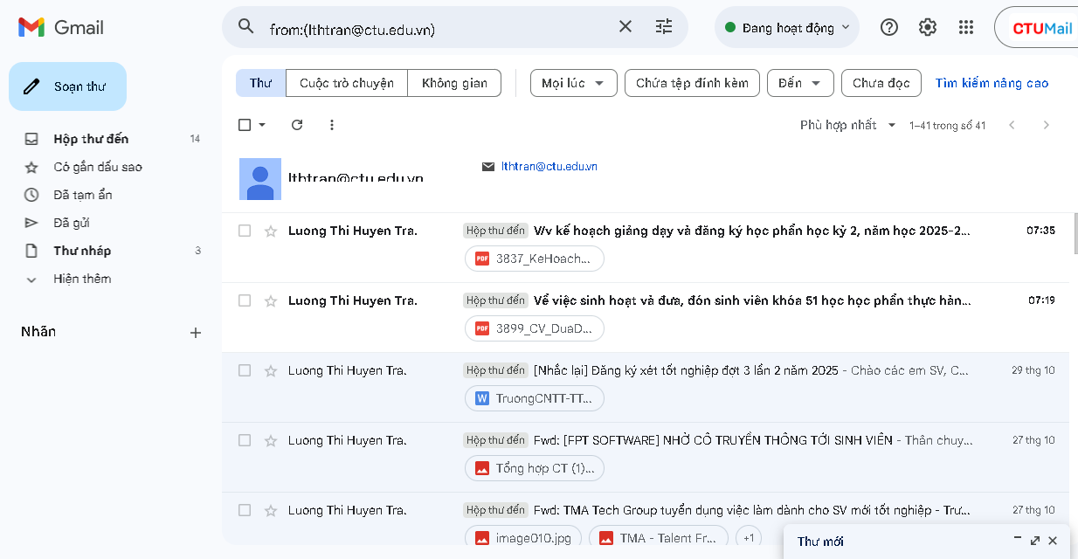

- Tạo 1 nhãn với tên Lop_X…._K51 (ví dụ: CNTTA1_K51), sau đó nghiên cứu nhập từ file danh sách liên hệ của lớp vào nhãn đã tạo (nộp file ds liên hệ)
  - Nộp file trên github

